Формирование медицинского свидетельства о смерти
Уполномоченному лицу с правом формирования медицинских свидетельств о смерти зайти в подсистему Демография – Свидетельства о смерти. По кнопке «создать» откроется экранная форма свидетельства о смерти.
Вручную вносятся серия и номер свидетельства, указывается тип свидетельства. Дата проставляется автоматически текущей датой без возможности редактирования. Дата выдачи может редактироваться.
Далее, заполняются данные на вкладке «Данные об умершем». Если пациент идентифицированный, то нужно зайти в поиск (рис.6)

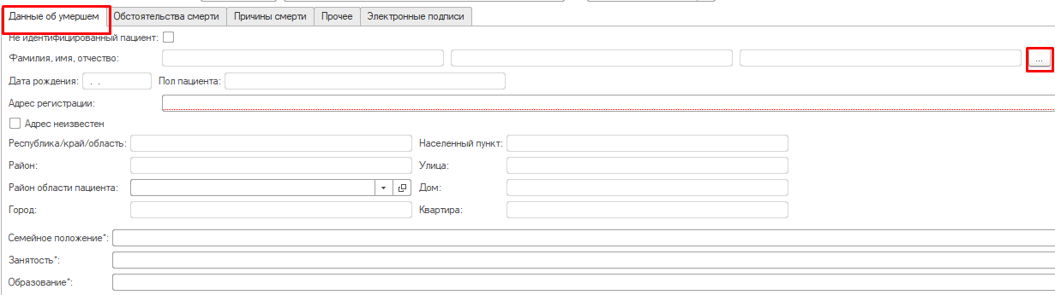
Рис.6
Сначала поиск ведется через картотеку МО, если пациент там не найден, или в нижней части документа выходит сообщение о том, что пациент не прикреплен к данной МО, нужно обратиться к поиску через Центр (рис.7)

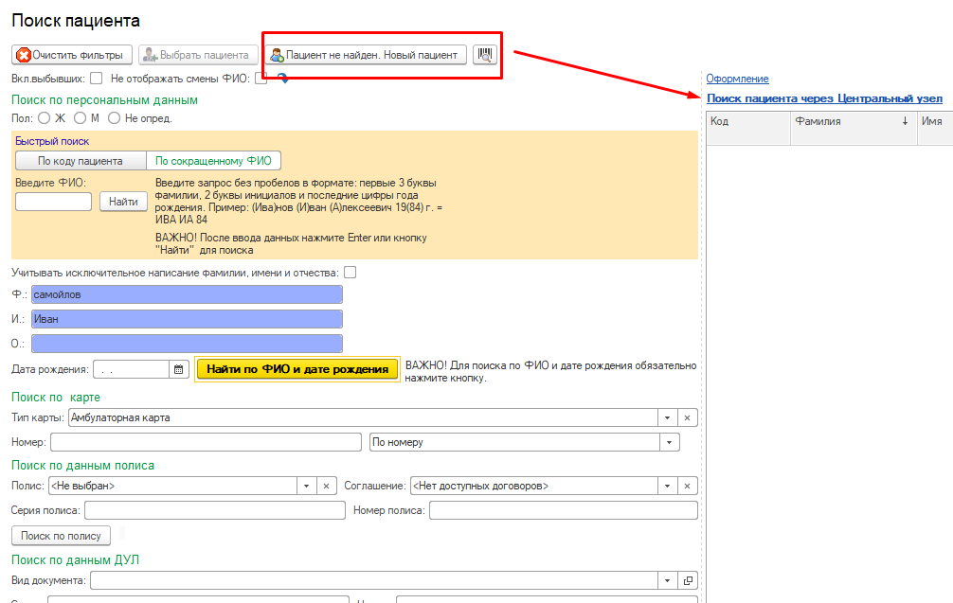
Рис.7
Если пациент найден, то при выборе автоматически подтянутся дата рождения, пол пациента, семейное положение, образование и адрес регистрации. Поле «занятость» нужно заполнить путем выбора из списка значений. Если у пациента в ОДП заполнен только фактический адрес, либо никакой из адресов не заполнен, данные не подтянутся. Внести информацию об адресе нужно через Классификатор адресов Если в ОДП не указана информация о семейном положении и образовании, данные так же будут пустые. Нужно будет выбрать значение из списка.
В случае формирования свидетельства на ребенка, умершего в возрасте от 168 часов до 1 месяца, либо от 168 часов до 1 года, поля «семейное положение», «образование» и «занятость» заполняются в отношении матерей. Если мать ребенка есть в Картотеке, то через Поиск, при выборе матери, данные о семейном положении и образовании, если они есть в ОДП, подтянутся в свидетельство.
После указания даты рождения и даты смерти умершего, поля по ребенку, умершему в возрасте от 168 часов до 1 месяца / 1 года станут неактивными, если возраст умершего не входит в эти диапазоны.
В случае формирования свидетельства о смерти по не идентифицированному пациенту, в экранной форме свидетельства проставляется галочка «Не идентифицированный пациент». Данные ФИО, дата рождения, пол, семейное положение, образование, занятость вносятся вручную. Адрес регистрации заполняется с помощью классификатора.
В случае, если дата рождения или дата смерти неизвестны, можно установить галочку «неизвестно» и данные поля станут неактивными. (Рис.8)
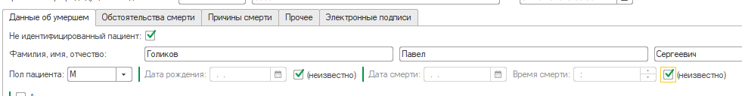
Рис.8
Далее, перейти на вкладку «Обстоятельства смерти». Указать дату и время смерти. Заполнить поле «смерть наступила». При выборе значения «дома» - подтянутся данные фактического адреса умершего, если они указаны в ОДП. При выборе значения «в стационаре», нужно указать МО, и в случае выбора той МО, в которой формируется свидетельство, подтянутся данные адреса медицинской организации. Если выбрана другая МО, или любое другое место смерти – необходимо внести данные адреса места смерти вручную, используя классификатор.
Далее, перейти на вкладку «Причины смерти». В поле «Смерть произошла» выбрать значение из списка. Затем, необходимо заполнить хотя бы одну из причин смерти в полях «Болезнь, приведшая к смерти», «Патологическое состояние», «Первоначальная причина смерти», «Внешняя причина смерти». Поля заполняются путем выбора из справочника Диагнозы МКБ10.
В поле «Болезнь , приведшая к смерти» можно вручную внести болезнь или состояние, которого нет в МКБ10, например, Раковая интоксикация.
Указав причину, необходимо заполнить период (период времени между началом патологического процесса и смертью). При наличии Прочих причин, способствовавших смерти, и при наличии хирургических процедур, в составе прочих причин, необходимо отметить их галочкой и откроются поля для заполнения (Рис.9)
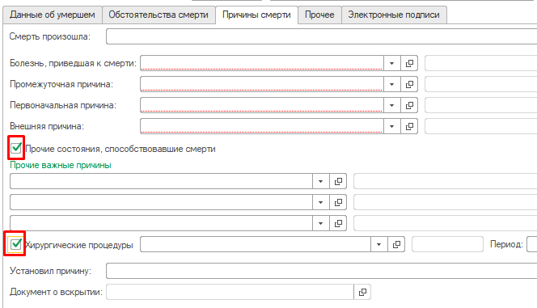
Рис.9
После заполнения причин смерти необходимо выбрать Основную причину смерти, отметив её в поле справа от причин смерти (Рис.10)

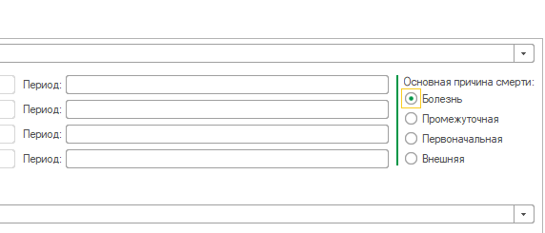
Рис.10
Далее заполняется поле «Установил причину» путем выбора из списка значений, указывается ФИО установившего причины смерти, путем выбора из справочника Сотрудники, заполняется поле «На основании», путем выбора из списка значений.
В случае смерти в результате ДТП или смерти беременной заполняются соответствующие поля свидетельства (рис.11)
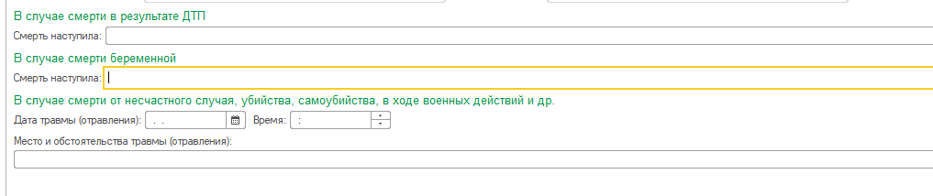
Рис.11
Блок «В случае смерти беременной» неактивен для умерших мужского пола.
При заполнении свидетельства о смерти реализованы следующие проверки:
- Если в поле «смерть произошла» выбраны значения: «несчастный случай, не связанный с производством», «несчастный случай, связанный с производством», «убийство», «самоубийство», «в ходе военных действий», «в ходе террористических действий», то обязательно должно быть заполнено поле «Внешняя причина смерти».
- Если в поле «место смерти» (смерть наступила) выбрано значение «на месте происшествия», то в поле «Болезнь, приведшая к смерти» нельзя указать заболевание
- Если умерший мужского пола, то ни в какой из причин смерти не могут быть проставлены коды O00-O99 (связанные с беременностью и родами)
- В поле «Первоначальная причина смерти» нельзя поставить диагноз R.54 (Старость), если умерший моложе 81 года.
- Проверка на определенный перечень диагнозов, которые нельзя проставить в поле «Первоначальная причина смерти» (например, группа B95.0-B97.8; Е89.0-Е89.9)
- Проверка на заполнение полей «Болезнь, приведшая к смерти» и «Патологическое состояние», если заполнено поле «Первоначальная причина смерти». Определенные коды вносить нельзя (например, F01.0-F07.9; G81.0-G83.6). Если же поле «Первоначальная причина смерти» пустое, то указанные коды диагнозов вносить можно.
- В поле «Болезнь, приведшая к смерти» нельзя указать диагноз I25.8.
- Дата выдачи не может быть раньше даты смерти.
- Дата выдачи свидетельства не может быть позже текущей даты (даты создания свидетельства).
- Возраст умершего не может быть больше 130 лет
- Масса при рождении не может быть более 9000 гр.
- Возраст матери не может быть меньше 10 лет
- Проверка на дубли номеров свидетельств.
Для свидетельств с типом «взамен предварительного» и «взамен окончательного» в поле «Документ о вскрытии» подтягивается документ о вскрытии – «Протокол патолого-анатомического вскрытия», если такой документ создан в системе и пациент идентифицирован (Рис.12) Нажав на ссылку, можно просмотреть данный документ.
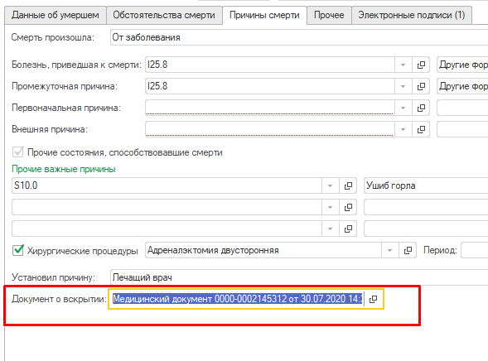
Рис.12

Далее, перейти на вкладку «Прочее». Заполняются поля «Врач, ответственный за корректность», «Руководитель МО (главный врач)» путем выбора из справочника «Сотрудники». Поле «Врач, заполнивший свидетельство» заполняется автоматически данными пользователя, формирующего свидетельство. Рядом с полем Руководитель МО расположены две кнопки (переключатель) – Частнопрактикующий врач и Руководитель МО, который автоматически находится в положении Руководитель МО. Это значение будет выделено жирным шрифтом и подчеркнуто в печатной форме.
Получателя свидетельства можно выбрать через Картотеку, в этом случае данные ДУЛ автоматически подтянутся из ОДП получателя (если они заполнены). Если получателя нет в картотеке, ФИО и данные паспорта получателя вносятся вручную.
После заполнения всех необходимых полей, документ проводится и подписывается электронными подписями. До подписания ЭП в документ можно вносить изменения, после подписания ЭП документ недоступен для редактирования.
На основании свидетельств с типом «предварительное», «окончательное» можно создать свидетельства с типом «взамен предварительного», «взамен окончательного». Для этого нужно выделить свидетельство в списке, либо открыть нужное свидетельство, и нажать на кнопку «создать на основании». Откроется новое свидетельство, предзаполненное данными предыдущего свидетельства. Данные о серии, номере и дате предыдущего свидетельства также будут отображены в создаваемом свидетельстве. После дополнения и проведения созданного на основании свидетельства, предыдущему свидетельству присваивается признак «недействительно» и на его основании уже невозможно создать другое свидетельство.
В случае возврата свидетельства из органов ЗАГС, по причине ошибки в заполнении, такому свидетельству проставляется признак «Испорчено» и на его основании создается новый документ. Для создания документа на основании испорченного, нужно выделить свидетельство в списке, либо открыть нужное свидетельство, и нажать на кнопку «создать на основании». Откроется новое свидетельство, предзаполненное данными предыдущего свидетельства. Данные о серии, номере и дате предыдущего свидетельства также будут отображены в создаваемом свидетельстве. После внесения исправлений и проведения созданного на основании свидетельства, предыдущему свидетельству присваивается признак «недействительно» и «испорчено» на его основании уже невозможно создать другое свидетельство.
Все сформированные и проведенные свидетельства о смерти передаются в центральную базу.

